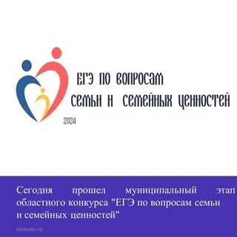

Муниципальный этап областного конкурса «ЕГЭ по вопросам семьи и семейных ценностей»

С 07.10.2024 по 19.11.2024 в Ростовской области проходит муниципальный этап областного конкурса «ЕГЭ по вопросам семьи и семейных ценностей» (далее - Конкурс). Конкурс проводится в связи с объявлением в Российской Федерации 2024 года – «Годом семьи».

Цель конкурса – привлечение внимания молодежи к необходимости уважения, сохранения и защиты семейных ценностей.

Конкурс направлен одновременно на популяризацию традиционных семейных ценностей, а также на отработку навыков сдачи ЕГЭ.

**В Ремонтненском районе Конкурс пройдет 13 ноября 2024 года.**

Участие в Конкурсе примут обучающиеся 11-х классов. Контрольные измерительные материалы будут состоять из двух частей:

1) 20 вопросов с выбором правильного ответа. Вопросы позволят участникам Конкурса понять, хорошо ли они знают, что можно отнести к семейным ценностям, какие бывают семейные ценности и т.п.;

2) написание сочинения-эссе по одной из 5-7 предложенных тем (цитат) о своем понимании семейных ценностей, семейных традиций, о необходимости сохранения традиционной духовной культуры народа России, традиционных семейных ценностей.

Победители муниципального этапа Конкурса будут награждены дипломами 1, 2 и 3 степени и смогут принять участие в областном (заключительном) этапе Конкурса.